Беседа на тему: трезвость - норма жизни.
Цель:
- Формирование навыков ЗОЖ, первичная профилактика употребления вредных для организма веществ.
Задачи:
- Формировать у обучающихся понимания значимости здоровья и ЗОЖ.
- Информировать обучающихся о пагубном влиянии спиртных энергетических напитков на организм человека.
- Формировать навыки ответственного поведения, и сознательного отказа от употребления спиртных и энергетических напитков.
Что такое алкоголизм? Существует мнение, будто данным термином обозначают серьезное заболевание, являющееся, по сути, тяжелой зависимостью. Альтернативная точка зрения, которой в основном придерживаются сами злоупотребляющие горячительными напитками, заключается в приравнивании алкоголизма к вредной привычке - одной из многих. Но согласитесь, сложно поставить на одну чашу весов, например, громкое чавканье за трапезой, обгрызание ногтей и увлечение спиртным. Получается, что все же алкоголизм - болезнь. И в целях борьбы с ней в нашей стране учрежден праздник - Всероссийский день трезвости.
История праздника Всероссийский день трезвости.
Появилось данное мероприятие в 1913 году. Инициатором его регулярного проведения выступил Святейший Синод. Дата Всероссийского дня трезвости была установлена этим же органом церковной власти – 11 сентября (уже согласно новому стилю). Высшие православные чины ориентировались на календарь христианских праздников. 11 сентября посвящено важному событию в православном мире: в этот день верующие отмечают Усекновение главы святого Пророка Иоанна Предтечи. Данный праздник всегда сопровождался очень строгим постом. Под запрет попадали не только мясо, молоко, яйца, но и алкогольные напитки. Однако покровителем Всероссийского дня трезвости Пророка сделали представители Святейшего Синода еще и потому, что при жизни святой не употреблял ни капли вина.
Во Всероссийский день трезвости сегодня православные храмы проводят акцию в поддержку данного физического состояния. Каким образом?
Во-первых, это призыв к тому, чтобы люди ставили свечи о здравии своих родных, близких, знакомых, страдающих алкоголизмом. Во-вторых, это рекомендации священнослужителей молиться о больных недугом пьянства у иконы Божьей Матери «Напиваемая Чаша», как раз исцеляющей от тяжелой зависимости. В-третьих, День трезвости актуален для заказа и службы молебна Иоанну Предтече, ратовавшему еще при своей жизни об игнорировании спиртных напитков.
Всероссийский праздник носит одновременно и светский характер. Если вы не верите в Бога, являетесь, по сути, атеистом, то все равно можете и должны участвовать в данной акции, направленной против алкоголизма. Для этого необходимо пропагандировать трезвый образ жизни среди хотя бы ближайшего своего окружения.
Последствия употребления спиртных напитков более чем плачевны: хронические заболевания, деградация личности и нередко гибель.
Нельзя сказать, что государство ничего не делает для пресечения массового алкоголизма. Но позитивных результатов пока мало. Быть может, День трезвости рано или поздно решит данную проблему.
В последнее время все чаще стали появляться не совсем натуральные напитки. Или совсем не натуральные напитки. Это энергетические напитки или энергетики. Что же такое энергетические напитки? Действительно ли они так чудодейственны, что их употребление способно сделать нас активными и бодрыми, снять усталость, помочь умственной работе, а также сделать нас классными спортсменами и танцорами?
Что же это такое – энергетические напитки? Что в них содержится? И какой вред их употребление может нанести нашему организму. Об этом мы сегодня с вами и поговорим.
Обучащиеся высказывают своё мнение об энергетических напитках.
Тренер-преподаватель: По вкусу в баночке находиться жидкость, очень напоминающая лимонад. На самом деле так оно и есть, но в баночке энергетического напитка содержатся и вещества, обеспечивающие необходимый эффект. Какие это вещества?
ФАКТЫ: 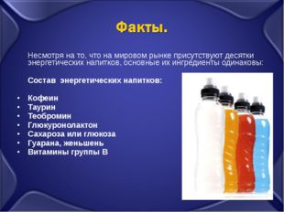

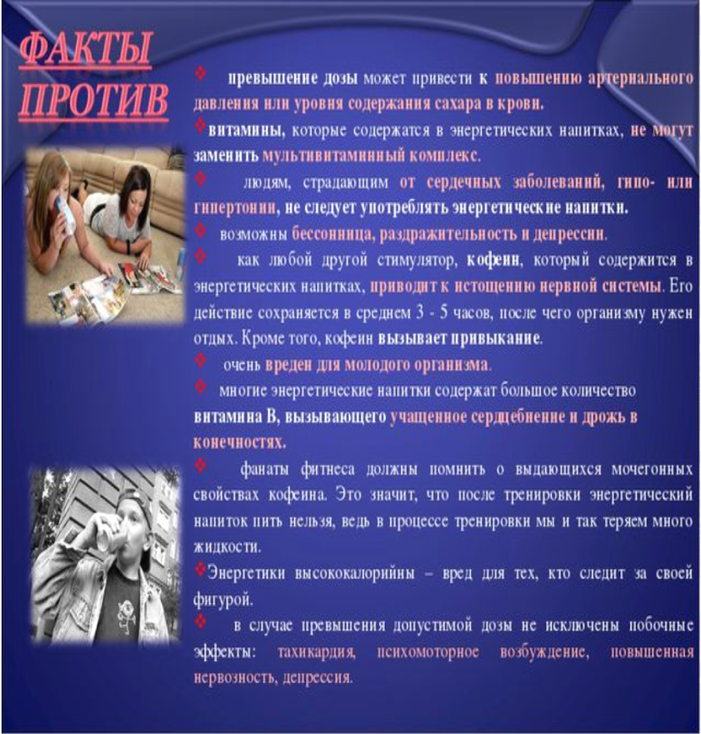

Тренер-преподаватель: В первую очередь, это кофеин, который повышает давление, ускоряет работу внутренних органов и высвобождает ресурсы. Также там содержатся вещества, обеспечивающие улучшение обмена веществ (таурин) и другие кофеиносодержащие добавки (гуарана). Помимо этого, в энергетический напиток добавлен ряд витаминов (но там далеко не полный список необходимой дневной нормы, а лишь полезные для достижения поставленной задачи), а также сахар.
Основа действия и вред энергетиков.
Тренер-преподаватель: Приём энергетического напитка даёт взбодрение. При приеме больших доз может дать эффект сравнимый с лёгким наркотическим опьянением за счёт перегрузки нервной системы. Но за счёт чего всё это даётся? На самом деле энергетический напиток не содержит в себе никакой энергии, достаточно внимательно почитать этикетку. Достигается результат за счёт высвобождения энергии, которую щедро приберегал на чёрный день ваш организм.
Поэтому могу вас уверить, что заявления производителей об абсолютной пользе их продукта, мягко говоря, не соответствуют действительности.
И так, взяв в долг сил у организма, рано или поздно вам придётся их отдавать. Причём отдавать отходным периодом в течение нескольких дней (чем больше вы употребили, тем дольше будет отход). Конечно, если вы употребляете энергетический напиток максимум раз в месяц – то употребление одной баночки станет для вас приятным подъёмом. Но если вы пьете его очень часто, то ваш организм не сможет восстанавливаться. К тому же, вам придётся потреблять всё большие и большие дозы, чтобы истребовать у организма, ещё чуток лишних сил – вред от употребления в таких случаях очевиден. С употреблением «энергетиков» было связано несколько судебных разбирательств. Один из ирландских спортсменов умер прямо на баскетбольной площадке, после того, как выпил три банки энергетического напитка, а в Швеции трое скончались на дискотеке, смешав энергетический напиток с алкоголем. Сегодня мы поговорили об энергетических напитках, вспомнили то, что знали раньше, узнали что-то новое. Вы хозяева своего здоровья и вам самим решать стоит ли вообще употреблять не до конца изученные напитки.
А ЧТОБЫ БЫТЬ ЗДОРОВЫМИ Я ПРЕДЛАГАЮ ЗДОРОВУЮ АЛЬТЕРНАТИВУ: (показ таблицы).

